**LUCRARE DE ATESTAT PROFESIONAL**

**LA INFORMATICĂ**

*AZ IPARI FORRADALOM*

An școlar 2017-2018

*ÎNTOCMIT DE: PROFESOR ÎNDRUMĂTOR:*

Nemes Emilia – XII. B. Boda Szilárd

# BEVEZETÉS

Az általam választott téma: az ipari forradalom [4-6]. Azért választottam ezt a témát, mivel szeretem a történelmet és a tudományokat is, és az ipar fejlődése mindkettőhöz köthető, lévén egy történelmi és tudományos szempontból is rendkívüli jelentőséggel bíró folyamat.

A történelem öt ipari forradalmat különböztet meg, az ötödik az elektronika forradalma, mely az 1970-es években kezdődött, és napjainkban is tart. A dolgozatom az első két ipari forradalmat mutatja be, az okokat, melyek kiváltották őket, a felfedezéseket, és találmányokat, amiket eredményeztek, és a következményeket, amiket maguk után vontak. Az első ipari forradalommal kezdődött el az az ipari és társadalmi fejlődés, mely nélkül a ma már természetesnek vélt életforma kialakulása lehetetlen lett volna. Például az elektromos eszközök (úgy a háztartásban, mint az iparban használtak), a közlekedési eszközök, a gyógyászatban használt gépek, vagy akár egyes gyógyszerek felfedezése mind az ipari forradalom egy-egy pozitív következménye.

A dolgozatom megvalósítására egy weboldalt hoztam létre. A weboldal létrehozása során HTML valamint CSS [3] nyelveket használtam, ilyen típusú nyelvek használatával megírt weboldalakból inspirálódva. A HTML [1,2] leíró nyelv az oldalak tartalmát, míg a CSS stílusleíró nyelv ezek megjelenését kódolja.

## HTML

A  **HTML** (HyperText Markup Language) egy leíró nyelv, melyet  weboldalak  készítéséhez fejlesztettek ki, és mára már internetes szabvánnyá vált. Az 1990-es kezdeti felépítése óta folyamatosan fejlesztették, 2017-ben jelent meg a HTML 5.2 verziója, gyakorlatban viszont még a HTML 4 verzió a legelterjedtebb. Ez 11 elemet tartalmaz a kezdeti elemek közül.

A HTML elemek a HTML dokumentumok alapjai. Ezek által a létrehozott oldal szöveget, képeket, videókat és egyéb objektumokat képes megjeleníteni. Továbbá ezek biztosítják a megjelenített szöveg formázását, jelölő elemek által: mint például a cím, bekezdés, lista, link, idézet, stb. Ezek kódolására *tag*eket (címke) használunk, melyek az oldal tartalmának böngésző általi értelmezését biztosítják.

## CSS

A  **CSS**  (Cascading Style Sheets) a számítástechnikában egy stílusleíró nyelv, mely a HTML vagy XHTML típusú strukturált dokumentumok megjelenését írja le. Kifejlesztésének oka az volt, hogy a dokumentumok tartalmát elkülöníthessék annak megjelenésétől. Ennek az elkülönítésnek több előnye is van: egyrészt növeli a weblapok használhatóságát, rugalmasságát és a megjelenés kezelhetőségét, másrészt csökkenti a dokumentum tartalmi struktúrájának komplexitását.

A CSS-t a weblapok szerkesztői és olvasói egyaránt használhatják, megváltoztatva általa a dokumentumban levő lapok, illetve a lapokat alkotó elemek színét, betűtípusait, elrendezését, és egyéb, megjelenéshez kapcsolódó elemeit.

# A WEBOLDAL BEMUTATÁSA ÉS MEGVALÓSÍTÁSA

A weboldalam 4 oldalból áll, ezek között kapcsolatot hoztam létre, így bármelyik oldalról mindegyikre át lehet ugrani.

## Kezdőlap

A **kezdőlap** a címet, egy képet, valamint egy idézetet tartalmaz. A cím tulajdonságait elsősorban az alapértelmezett <h1> tag adja meg. A szöveg, vagyis az idézet tulajdonságait a bekezdés (<p>….</p>) tagben adtam meg: az elrendezését középre (align), a betűméretét (size), és a színét (color). A színeket HEX kódokkal adtam meg.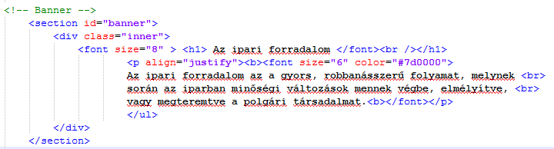

A kép tulajdonságait a CSS fájl „Banner” része határozza meg:

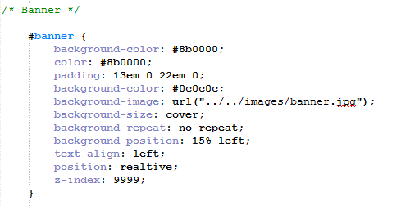

Itt az oldal hátterének színére, a képre, és a szövegre vonatkozó egyéb tulajdonságokat adtam meg.

A kezdőlap és a másik 3 oldal egyaránt egy menüsávot, valamint láblécet is tartalmaz.

A menüsávban felsoroltam az oldalak címét, melyek a tartalmukra mutatnak. Ezekre a címekre kattintva át tudunk lépni az adott oldalra:



Az oldalakat összekötöttem egymással, így bármelyikről át lehet ugrani a másikra. A két „Kezdőlap” ikon ugyanarra az oldalra irányít át:

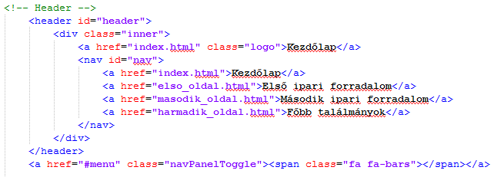

Az átirányítást az biztosítja, hogy a címeket elláttam az adott oldal linkjével, így rájuk kattintva átugrunk az oldalra.

A láblécben létrehoztam egy könyvtár bejegyzést, amelybe a “©Atestat vizsga 2018” szöveget írtam bele. Azért hoztam létre könyvtárbejegyzést, mert így a benne levő szöveget csak egyszer kell megváltoztatni és érvényes lesz minden oldalon. A CSS fájl „footer” része megadja annak háttérszínét, valamint a láblécben levő szöveg színét.

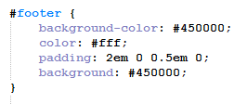

## Második oldal

A **második oldal**, melynek címe az „Első ipari forradalom”, tartalmaz két listát, egy számozottat (ordered list: <ol> tag), mely az első ipari forradalom szakaszait sorolja fel: 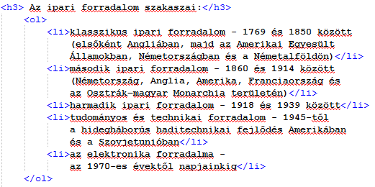

és egy számozatlant (unordered list: <ul> tag), mely az okokat veszi számba, amiért Angliában kezdődött el a forradalom:

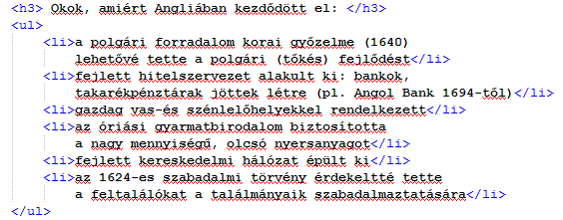

A listák elemeit az <li> tag segítségével tudjuk felsorolni.

Ezen az oldalon található két hyperlink is, ezek szavakra kattintva érhetőek el. A „href”-ben az oldal linkjét adtam meg, míg a „target” azt biztosítja, hogy a fájl egy új oldalon jelenjen meg.

elso5.PNG

A linkkel ellátott szavak piros színnel vannak kiemelve:

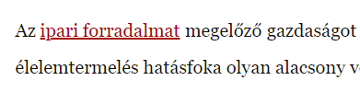

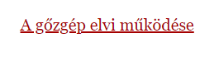

Az „ipari forradalmat” egy PDF fájlra, a „A gőzgép elvi működése” pedig egy 2D-s számítógépes animációt tartalmazó oldalra irányít át.

## Harmadik oldal

A **harmadik oldal**, melynek címe a „Második ipari forradalom” az elején szöveget és képeket tartalmaz. A szöveg bekezdésekre van osztva, összesen 5 bekezdést tartalmaz, ezek mellé pedig képeket illesztettem be. A képek a bekezdések jobb- illetve baloldalán találhatóak:**masodik1.PNG**

A CSS fájlban külön rész vonatkozik a jobb- és baloldalon levő képekre. Ez megadja a méreteiket és az elhelyezkedésüket:

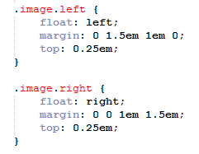

Az oldal a továbbiakban egy táblázatot tartalmaz, mely különböző találmányokat, a feltalálójukat, és a feltalálás évét jeleníti meg. A táblázat így 3 oszlopból és 12 sorból áll. A táblázat neve szintén egy header típusú taggel van megadva (<h3>, ez kisebb betűmérettel rendelkezik, mint a korábban használt <h1> tag), a fejléc elemeit a <thead> tag határozza meg. A sorokat a <tr> tag (table row=táblázat sor), azok feltöltését, vagyis az oszlopok elemeit pedig a <td> tag (table data=táblázat adat) adja meg:

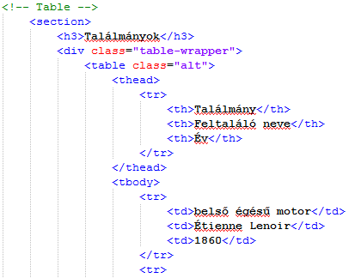

Az oldalon való megjelenése:

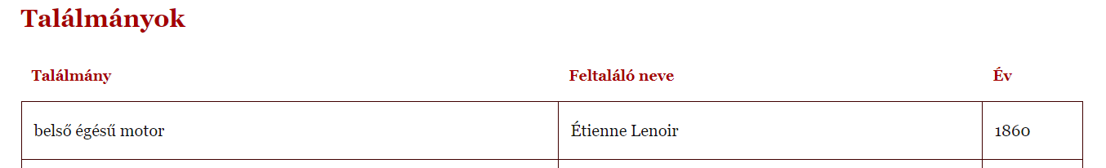

A táblázat alatt szintén egy külső link található, mely egy gomb megnyomásával aktiválódik. A gomb a „További találmányok listája” felirattal van ellátva, és egy PDF fájlra irányít át, mely további találmányokat sorakoztat fel:

harmadik5.PNG

A class="button alt" biztosítja, hogy a gomb létrejöttét, tulajdonságait (szín, keret vonalának vastagsága, árnyékolás, ha az egér a gomb felett van) a CSS fájl "button.alt" része adja meg:

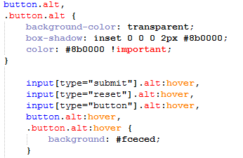

## Negyedik oldal

A **negyedik oldal** neve: „Főbb találmányok”. Ezen az oldalon három jelentősebb találmányról írtam, melyeket a második ipari forradalom során szabadalmaztattak. A három találmányról három alcím alatt, külön egy-egy bekezdést írtam, és ezek egy számozott listában helyezkednek el. A bekezdéseket, alcímeket piros folytonos vonalak választják el egymástól.

A három felsorolt találmány közül az első a telefon (ehhez csak szöveg tartozik), a második a szénszálas izzó (ehhez a szöveg alá egy idézetet is feltüntettem Thomas Alva Edisontól, valamint a szöveg tartalmaz egy hivatkozást is, melyet az idézet alatt magyaráztam meg), a harmadik pedig a repülőgép (itt a szöveg mellett van egy kép, alatta pedig egy videó, mely felvételeket tartalmaz az első repülésről).

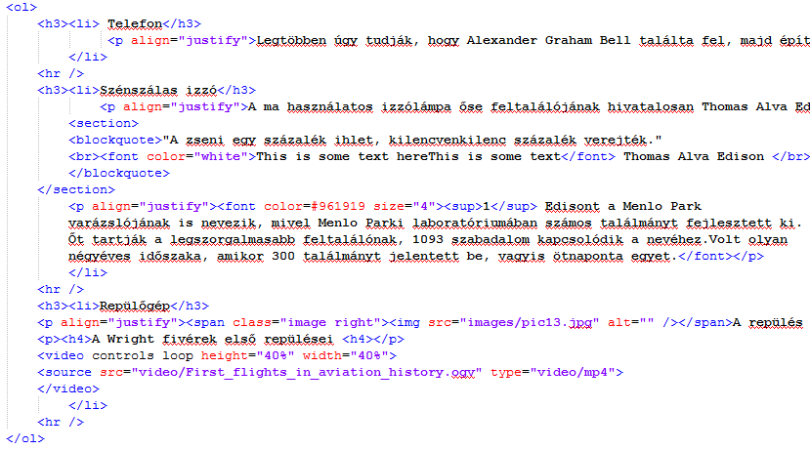

A második bekezdésben lévő idézetet a <blockquote> tag tartalmazza, ezáltal az idézet dőlt betűkkel és eltérő betűtípussal van írva. A hivatkozás megszámozásához a <sup> taget használtam. A video beillesztésénél megadtam annak linkjét és típusát (mp4). A vonalak beillesztéséhez a <hr/> taget használtam.

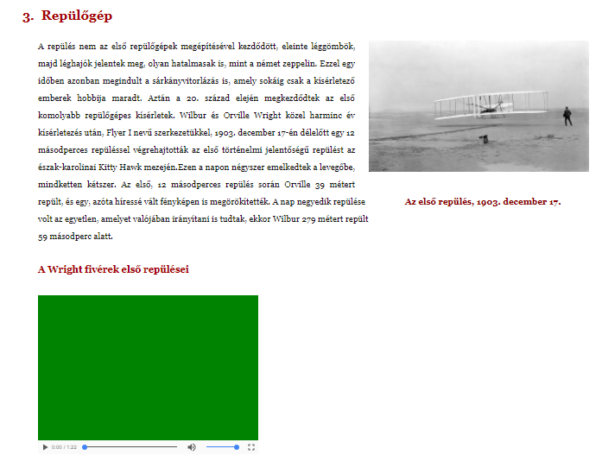

# ÖSSZEGZÉS

Az általam készített weblap az első két ipari forradalmat mutatja be, bemutatva az okokat, melyek kiváltották őket, a lezajlásukat és kihatásukat az akkori és későbbi társadalomra. A weblap sok szöveges információt tartalmaz, melyeket paragrafusokban tüntettem fel, de igyekeztem változatosabbá, érdekesebbé is tenni azt, ezért sok képet illesztettem be valamint egy videót is. Az átfogóbb ismeretek elsajátítása végett néhány külső linket is beillesztettem, melyek egy-egy szóra, kifejezésre vagy gombra való kattintással érhetőek el, és különböző PDF fájlok, illetve egy 2D-s számítógépes animáció elérését biztosítják. Emellett egy táblázatot is tartalmaz az egyik oldal, mely látványosabb és érthetőbbé teszi az általa nyújtott információt.

# FORRÁSANYAG

**Tartalom:**

1. <https://hu.wikipedia.org/wiki/HTML> (megnézve 2018. január 19-én)
2. <https://en.wikipedia.org/wiki/HTML> (megnézve 2018. január 19-én)
3. <https://hu.wikipedia.org/wiki/Cascading_Style_Sheets>

(megnézve 2018. január 19-én)

1. <https://hu.wikipedia.org/wiki/Ipari_forradalom> (megnézve 2018. január 24-én)
2. <http://slideplayer.hu/slide/1992925/> (megnézve 2018. január 24-én)
3. <http://www.buddhistagimnazium.hu/tananyagok1/11/ipari%20forradalmak.pdf> (megnézve 2018. január 24-én)

**Képek:**

<https://upload.wikimedia.org/wikipedia/commons/b/bd/Rumford_Chemical_Works_1886.jpg> (megnézve 2018. január 24-én)

<https://upload.wikimedia.org/wikipedia/commons/1/10/Watt%27s_condensing_engine_%28New_Catechism_of_the_Steam_Engine%2C_1904%29.jpg> (megnézve 2018. január 24-én)

<http://slideplayer.hu/slide/2137672/> (megnézve 2018. január 24-én)

<http://lazarbibi.blog.hu/2016/03/09/a_telefongyar_tortenete_i_resz>

(megnézve 2018. január 24-én)

<https://www.timetoast.com/timelines/inventions-in-the-industrial-revolution-3b5ebe37-6f26-4255-bdcf-4a9518dcf7d8> (megnézve 2018. január 24-én)

<https://hu.wikipedia.org/wiki/Harckocsi#/media/File:British_Mark_IV_Tadpole_tank.jpg> (megnézve 2018. január 24-én)

<https://hu.wikipedia.org/wiki/Wright_fiv%C3%A9rek#/media/File:Wrightflyer.jpg> (megnézve 2018. január 24-én)

**Videó:**

<https://www.youtube.com/watch?v=X7ZOFo3ZxWw>

(megnézve 2018. január 24-én)

Tartalomjegyzék

BEVEZETÉS 2

HTML 2

CSS 3

A WEBOLDAL BEMUTATÁSA ÉS MEGVALÓSÍTÁSA 3

Kezdőlap 3

Második oldal 5

Harmadik oldal 6

Negyedik oldal 8

ÖSSZEGZÉS 10

FORRÁSANYAG 10